**Mapa de Riesgos Control Interno   
Año 2024**

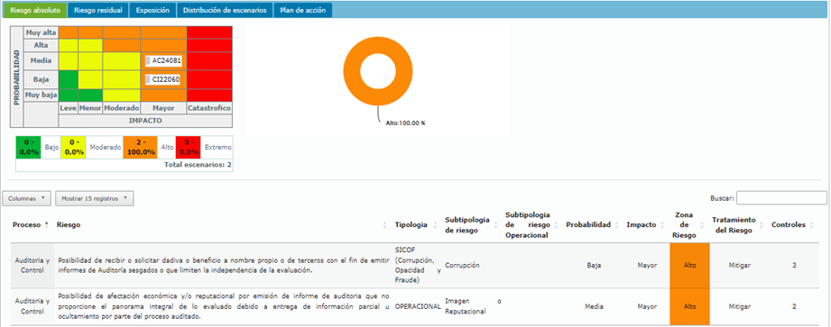Fuente: “ALMERA”